Phòng Giáo dục và Đào tạo .....

Đề khảo sát chất lượng Giữa học kì 2

năm 2025

Bài thi môn: Toán lớp 4

*Thời gian làm bài: 45 phút*

Bài 1. Đúng ghi Đ, sai ghi S vào ô trống :

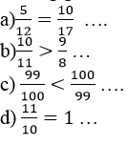

Bài 2. Tính :

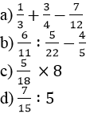

Bài 3. Khoanh vào chữ số đặt trước câu trả lời đúng :

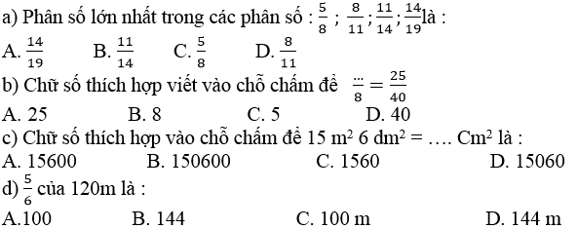

Bài 4. Cho hình bình hành có chu vi bằng nhau (cùng bằng 12 cm) một hình có số đo một cạnh là 3 cm, một hình có số đo một cạnh là 4 cm. Em hãy vẽ và ghi tên hình thoi vào một trong hai hình đó.

Bài 5. Một tấm kính hình chữ nhật có chu vi là 3 m, chiều rộng 3 dm. Tính diện tích tấm kính đó ra dm vuông ?

Bài 6. Thửa ruộng nhà ông Hùng rộng 1500m2. Buổi sáng ông Hùng cày được 2/5 diện tích thửa ruộng. Buổi chiều ông Hùng cày tiếp và còn lại 1/10 diện tích thửa ruộng. Hỏi buổi chiều ông Hùng cày được bao nhiêu mét vuông thửa ruộng đó ?